國文二上 第四課〈愛蓮說〉詞語一學習單（卷 B）【教師紅字解答版】 [第 1 頁 / 詞語習寫]  題型一：詞語精熟習寫（請依字形筆畫端正書寫3次）  國文科 國二上 第四課〈愛蓮說〉 ｜ 班級：______ 座號：______ 姓名：__________ |   📱掃描聽題目
說明：請仔細觀察每個詞語的部首與結構，在右方練習格內各工整習寫 3 次；如有錯字，請於頁面下方訂正表加強熟練。
編號 | 目標詞語／注音 | 部首筆畫／結構拆解 | 習寫 1 | 習寫 2 | 習寫 3
1 | 愛 （ㄞˋ）  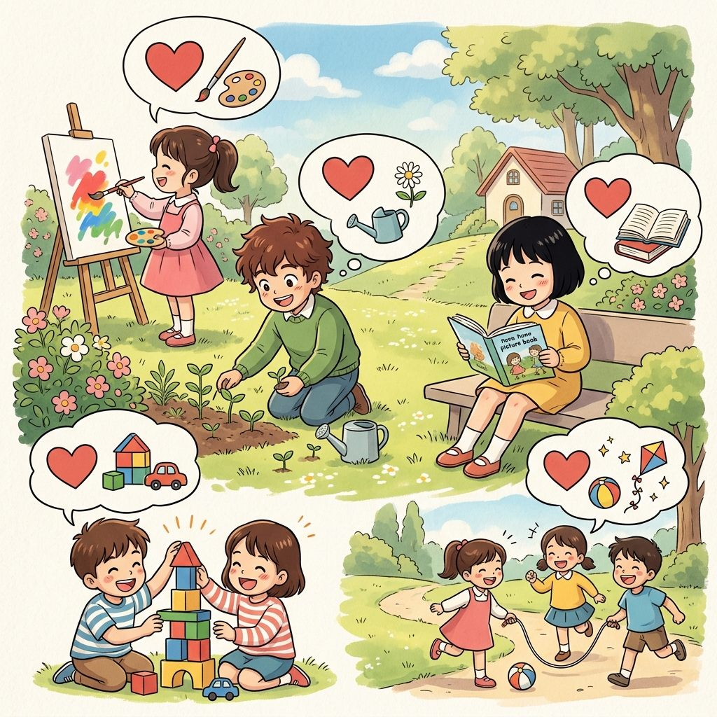 | 心部（13畫）  上中下（爫＋冖＋心＋夊） | 愛 | 愛 | 愛
2 | 蓮花 （ㄌㄧㄢˊ ㄏㄨㄚ）  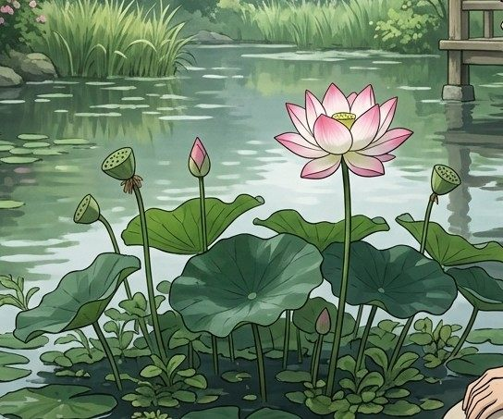 | 艸部（蓮15畫/花8畫）  上下結構（艹＋連） | 蓮花 | 蓮花 | 蓮花
3 | 說 （ㄕㄨㄛ）   | 言部（14畫）  左右結構（言＋兌） | 說 | 說 | 說
4 | 淤泥 （ㄩ ㄋㄧˊ）   | 水部（淤11畫/泥8畫）  左右結構（氵＋於 / 氵＋尼） | 淤泥 | 淤泥 | 淤泥
5 | 洗濯 （ㄒㄧˇ ㄓㄨㄛˊ）  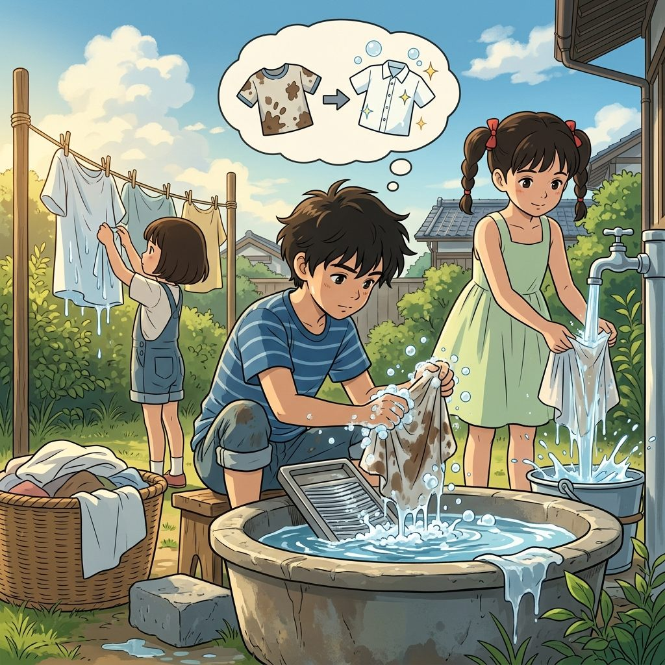 | 水部（洗9畫/濯17畫）  左右結構（氵＋先 / 氵＋翟） | 洗濯 | 洗濯 | 洗濯
6 | 菊花 （ㄐㄩˊ ㄏㄨㄚ）  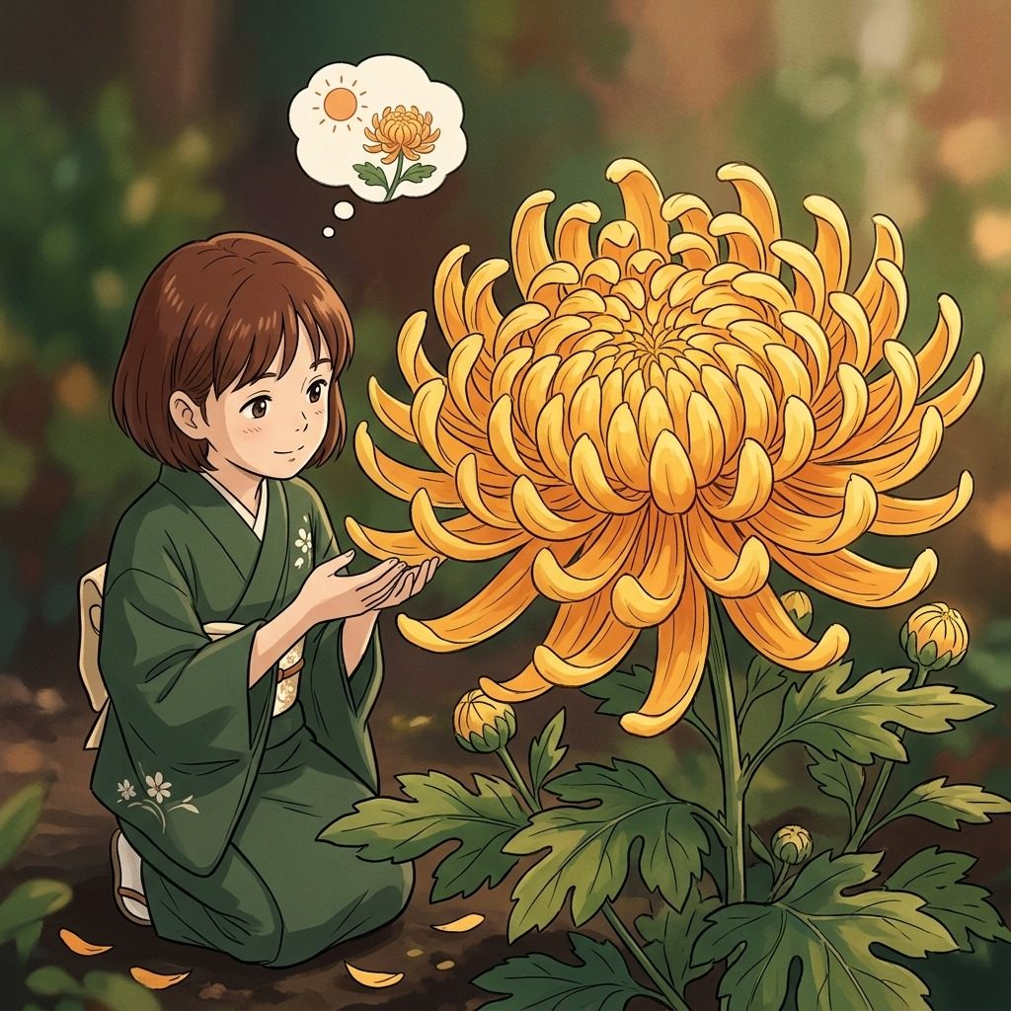 | 艸部（菊12畫/花8畫）  上下結構（艹＋匊） | 菊花 | 菊花 | 菊花
7 | 牡丹 （ㄇㄨˇ ㄉㄢ）  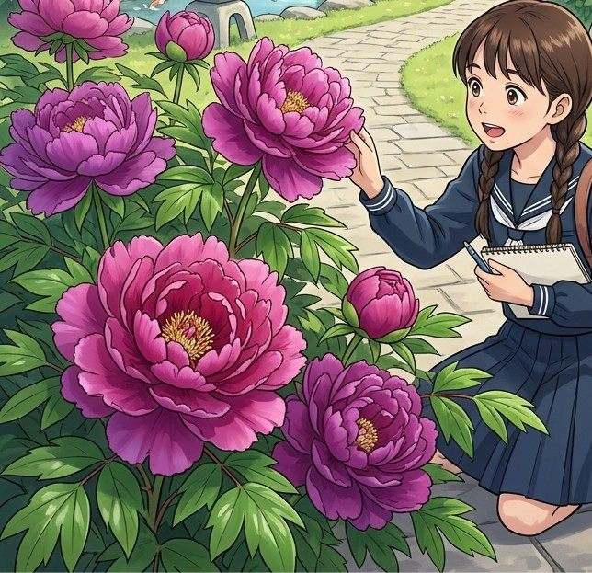 | 牛部7畫 ＋ 丶部4畫  左右（牜＋土） / 獨體 | 牡丹 | 牡丹 | 牡丹
★ 錯字弱點複習自我訂正區（4欄7列自主檢視）
1. 錯字／弱點詞 | 訂正習寫1 | 訂正習寫2 | 訂正習寫3
1.
2.
3.
4.
5.
6.
7.

國文二上 第四課〈愛蓮說〉詞語一學習單（卷 B）【教師紅字解答版】 [第 2 頁 / 看圖配合題]  題型二：看圖填寫字詞（配合題模式・請依圖片情境選填正確詞語）  國文科 國二上 第四課〈愛蓮說〉 ｜ 班級：______ 座號：______ 姓名：__________ | 📱掃描聽題目
【詞語選項參考庫】： (A) 菊花 (B) 說 (C) 愛 (D) 牡丹 (E) 洗濯 (F) 蓮花 (G) 淤泥
請觀察情境圖與釋義，從上方選項庫選出最適合的詞語代號與名稱：
圖片 | 題目(解釋) | 答案
 | 1. 心裡喜歡、疼惜、欣賞某人事物。 | (C) 愛
 | 2. 水底沉積的爛泥，在課文中比喻汙濁惡劣的環境。 | (G) 淤泥
 | 3. 洗滌、用清水沖洗乾淨。 | (E) 洗濯
 | 4. 生在池塘水中的多年生草本植物，象徵品德高潔的君子。 | (F) 蓮花
 | 5. 秋天盛開耐寒的花，陶淵明最愛，象徵不慕名利的隱士。 | (A) 菊花
 | 6. 用話語表達講述；古代用來說明事理的文體。 | (B) 說
 | 7. 花朵碩大華麗，唐人盛愛，課文中象徵追求富貴名利之人。 | (D) 牡丹

國文二上 第四課〈愛蓮說〉詞語一學習單（卷 B）【教師紅字解答版】 [第 3 頁 / 看圖自主寫]  題型三：看圖自主寫字（無字詞提示・請依圖意自主工整書寫）  國文科 國二上 第四課〈愛蓮說〉 ｜ 班級：______ 座號：______ 姓名：__________ | 📱掃描聽題目
說明：本大題無任何文字提示，請觀察情境圖與釋義說明，在右方書寫格內親筆寫出正確的國字詞語：
圖片 | 語境提示與注音引導 | 答案
 | 1. 語境提示：秋天盛開耐寒的花，陶淵明最愛，象徵不慕名利的隱士。  注音引導：（ㄐㄩˊ ㄏㄨㄚ） | 菊花
 | 2. 語境提示：水底沉積的爛泥，在課文中比喻汙濁惡劣的環境。  注音引導：（ㄩ ㄋㄧˊ） | 淤泥
 | 3. 語境提示：心裡喜歡、疼惜、欣賞某人事物。  注音引導：（ㄞˋ） | 愛
 | 4. 語境提示：花朵碩大華麗，唐人盛愛，課文中象徵追求富貴名利之人。  注音引導：（ㄇㄨˇ ㄉㄢ） | 牡丹
 | 5. 語境提示：生在池塘水中的多年生草本植物，象徵品德高潔的君子。  注音引導：（ㄌㄧㄢˊ ㄏㄨㄚ） | 蓮花
 | 6. 語境提示：洗滌、用清水沖洗乾淨。  注音引導：（ㄒㄧˇ ㄓㄨㄛˊ） | 洗濯
 | 7. 語境提示：用話語表達講述；古代用來說明事理的文體。  注音引導：（ㄕㄨㄛ） | 說

國文二上 第四課〈愛蓮說〉詞語一學習單（卷 B）【教師紅字解答版】 [第 4 頁 / 課文填空]  題型四：字詞填空（課文原句精讀篇）  國文科 國二上 第四課〈愛蓮說〉 ｜ 班級：______ 座號：______ 姓名：__________ | 📱掃描聽題目
說明：請熟讀課文文句脈絡，在括號內填入正確的課文詞語：
【詞語選項參考庫】： (A) 愛 (B) 菊花 (C) 牡丹 (D) 蓮花 (E) 淤泥 (F) 說 (G) 洗濯
1. 課文篇名〈愛蓮（【說】）〉，代表闡述喜愛蓮花道理的文章。
2. 予獨愛蓮之出（【淤泥】）而不染。
3. 予獨愛（【蓮花】）之出淤泥而不染，象徵品格高潔的君子。
4. 蓮花在清澈的水波中（【洗濯】）過後，卻不會顯得妖豔媚俗。
5. 予獨（【愛】）蓮之出淤泥而不染。
6. 自李唐來，世人盛愛（【牡丹】），作者認為它是「花之富貴者也」。
7. 晉陶淵明獨愛（【菊花】），作者認為它象徵不慕名利的隱逸者。

國文二上 第四課〈愛蓮說〉詞語一學習單（卷 B）【教師紅字解答版】 [第 5 頁 / 生活例句填空]  題型五：字詞填空（生活例句應用篇）  國文科 國二上 第四課〈愛蓮說〉 ｜ 班級：______ 座號：______ 姓名：__________ | 📱掃描聽題目
說明：請閱讀生活情境短文，根據文意在括號內填入適當的詞語：
【詞語選項參考庫】： (A) 菊花 (B) 蓮花 (C) 牡丹 (D) 說 (E) 淤泥 (F) 洗濯 (G) 愛
1. 秋天到了，公園裡金黃色的（【菊花】）盛開，非常美麗。
2. 蓮花雖然長在池塘底部的（【淤泥】）裡，開出來的花朵卻依然潔白乾淨。
3. 老師在課堂上（【說】）了一個關於周敦頤欣賞蓮花的故事。
4. （【牡丹】）的花朵又大又鮮豔，從唐朝開始就受到許多人喜愛。
5. 午後的一場陣雨，把庭院裡的樹葉（【洗濯】）得一塵不染。
6. 我們要（【愛】）護大自然，也珍惜身邊每一個關心我們的人。
7. 夏天到了，池塘裡的（【蓮花】）一朵朵盛開，散發出淡淡的清香。

國文二上 第四課〈愛蓮說〉詞語一學習單（卷 B）【教師紅字解答版】 [第 6 頁 / 君子美德配合題]  題型六：課文名句與君子美德配合題（10組核心名句深層理解）  國文科 國二上 第四課〈愛蓮說〉 ｜ 班級：______ 座號：______ 姓名：__________ | 📱掃描聽題目
【君子美德選項庫】： (A) 有德君子 (B) 特立獨行 (C) 潔身自愛 (D) 隱士高風 (E) 世俗名利 (F) 端莊雅致 (G) 卓然獨立 (H) 美德遠播 (I) 豁達正直 (J) 莊重威嚴
說明：請閱讀課文句子與象徵意涵，將上方適當的君子美德代號填入括號中：
（【G】） 1. 「亭亭淨植」 ——
象徵：風骨崚嶒、高潔端直，展現堅定不移的高尚守道節操。 ➔ 正解：【G】卓然獨立
（【J】） 2. 「可遠觀而不可褻玩焉」 ——
象徵：儀表堂堂、莊重端肅，具令人敬畏之威儀，不容輕慢侮弄。 ➔ 正解：【J】莊重威嚴
（【B】） 3. 「不蔓不枝」 ——
象徵：品性端正獨立，不逢迎攀附權貴豪門，也不結黨營私搞小團體。 ➔ 正解：【B】特立獨行
（【D】） 4. 「菊，花之隱逸者也」 ——
象徵：不與世俗爭榮、安貧樂道、超然遠引的高士典型（陶淵明）。 ➔ 正解：【D】隱士高風
（【A】） 5. 「蓮，花之君子者也」 ——
象徵：兼具高尚德行、處事中道、自尊自愛的完美人格典範（周敦頤）。 ➔ 正解：【A】有德君子
（【E】） 6. 「牡丹，花之富貴者也」 ——
象徵：追求榮華富貴、隨俗浮沉的世俗之人（反襯君子的高潔）。 ➔ 正解：【E】世俗名利
（【F】） 7. 「濯清漣而不妖」 ——
象徵：立身光明磊落，端莊持重，不逢迎媚世、不取巧討好他人。 ➔ 正解：【F】端莊雅致
（【I】） 8. 「中通外直」 ——
象徵：內心通達明理、虛懷若谷；行為方正正直、不偏不倚。 ➔ 正解：【I】豁達正直
（【H】） 9. 「香遠益清」 ——
象徵：醇厚美德與高尚名聲能流芳遠播、為人千古稱頌傳揚。 ➔ 正解：【H】美德遠播
（【C】） 10. 「予獨愛蓮之出淤泥而不染」 ——
象徵：身處惡劣汙濁環境，依然保持純潔高尚、不同流合汙。 ➔ 正解：【C】潔身自愛

